Создание консольного приложения в среде Borland C++ 3.1

- Запустите Borland C++ (bc.exe).

- В меню «File» выберите пункт «New».

- В открывшемся окне редактора наберите текст программы.

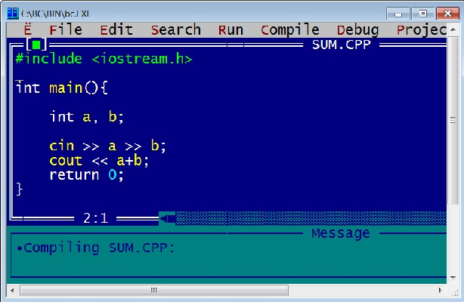

- Сохраните исходный файл с текстом программы. Для этого в меню «File» выберите пункт «Save as…». В качестве расположения следует указать папку «D:\Olymp». В поле «Save file as…» введите название файла в соответствии с названием задачи (например, для тренировочной задачи A+B, можно использовать имя sum). Данное условие не обязательно, и в общем случае Вы можете назвать свой файл произвольно.

- Для компиляции программы в меню «Compile» выберите пункт «Compile».

- После успешной компиляции программы выберите в меню «Run» пункт «Run». Будет произведен запуск Вашей программы на исполнение. Если программа требует ввода данных, введите их. Чтобы увидеть вывод Вашей программы, нажмите ALT-F5.

